时间：2018/07/03

非在编人员账号管理系统
使用说明（人事秘书）

编写单位：哈尔滨工业大学人事处

目录
一、 登录人事工作台 3
二、 人员管理及账号申请 4
三、 账号重新申请 6

访问方式：校园内网访问。
注意事项：推荐使用火狐、谷歌、360（极速模式）最新版浏览器。否则不排除因浏览器不兼容而产生异常状况。如果使用360浏览器，请按照下图将浏览器切换为极速模式：
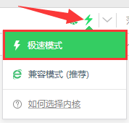

哈工大非在编教职工统一身份认证账号申请流程：
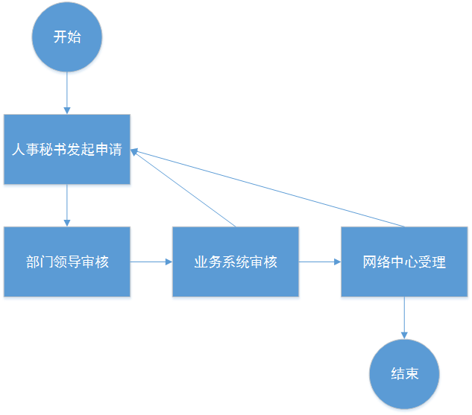
业务支持电话：86403740
技术支持电话：86402308

登录人事工作台
访问网址：http://rsfw.hit.edu.cn ,使用统一身份认证进行登录。忘记密码可以拨打86414659进行咨询。
如无统一身份认证账号，请使用其他用户登录。用户名和密码请咨询人事处。

人员管理及账号申请
- 点击“非在编人员管理”中的“(二级部门)人员管理及账号申请”。
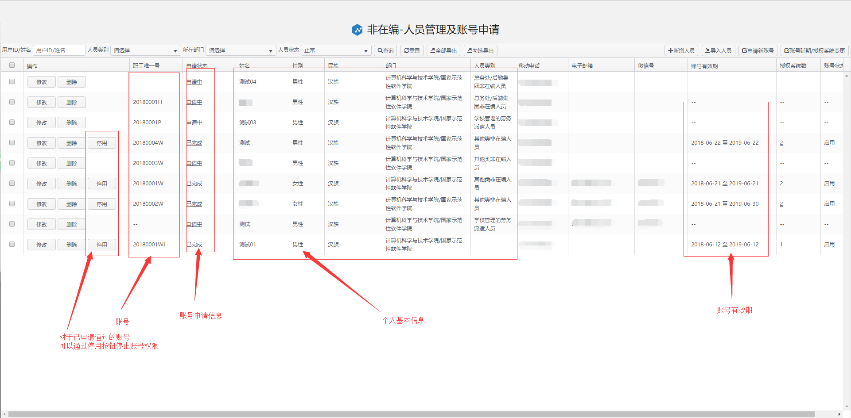
- 点击“新增人员”，按如下格式填入非在编人员相关信息。其中照片为一寸免冠头像，合同扫描件可以为压缩包或者单一图片。带有*标志的为必填项。填写完相关信息后，点击提交，即将非在编人员信息保存到系统中。
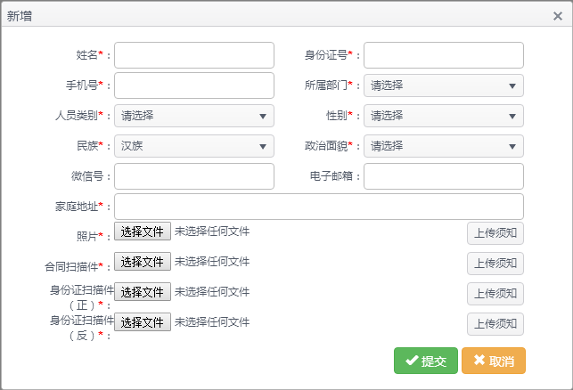
- 如需增加已有人员信息，点击导入人员，下载模板后按照对应的列填入相应信息后，点击“选择”导入数据。
- 维护过人员信息后，勾选相应的人员，点击“申请新账号”，开始申请账号，填写相应的申请理由，申请人联系方式，账号有效期，以及需要授权使用的系统。确定后发起账号申请。注：没有提交文件（照片、合同等）的人员无法申请账号。
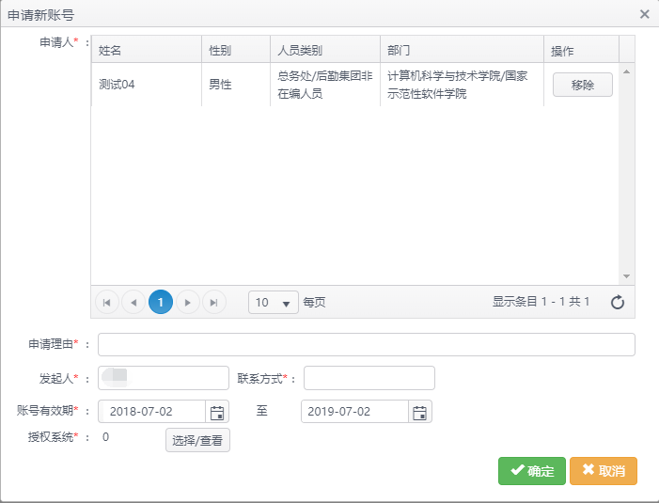

账号延期或变更使用系统
- 当账号到期或者需要使用其他系统时，人事秘书可以点击“账号延期/授权系统变更”按钮进行申请，流程与操作与发起账号使用申请一致。
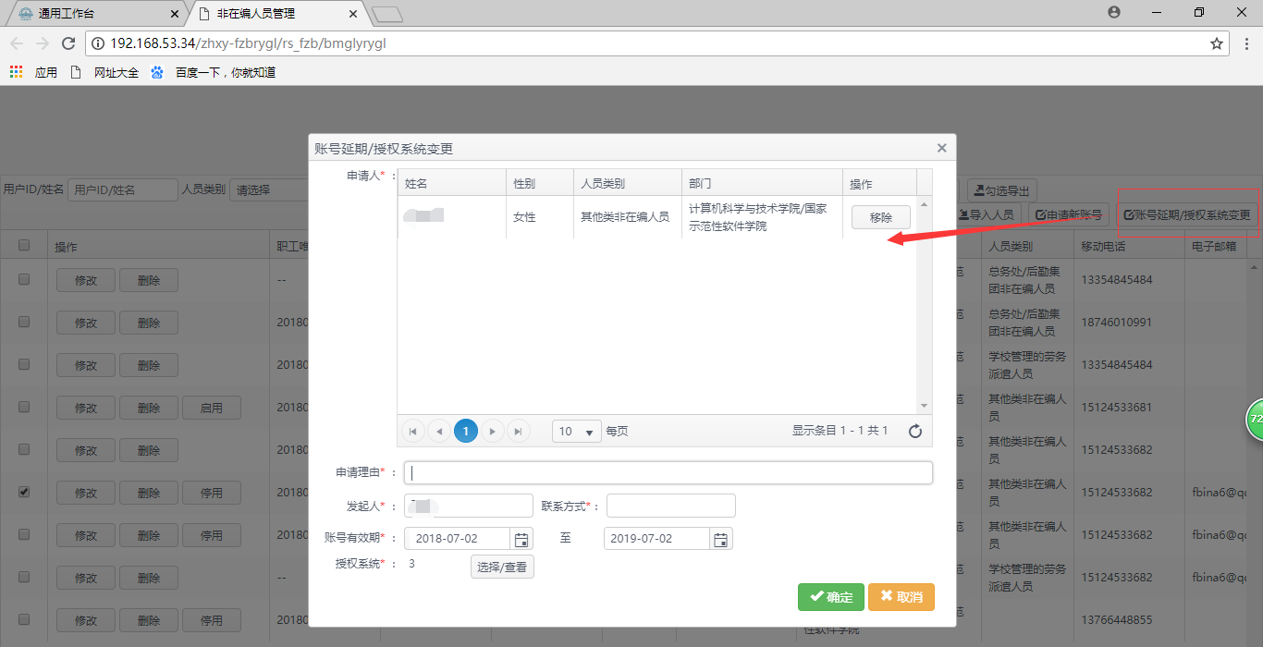

账号重新申请
- 当账号申请被退回时，需通过“管理员待办”进入查看被退回申请界面，管理员能够通过“办理”按钮修改人员信息后重新申请。

